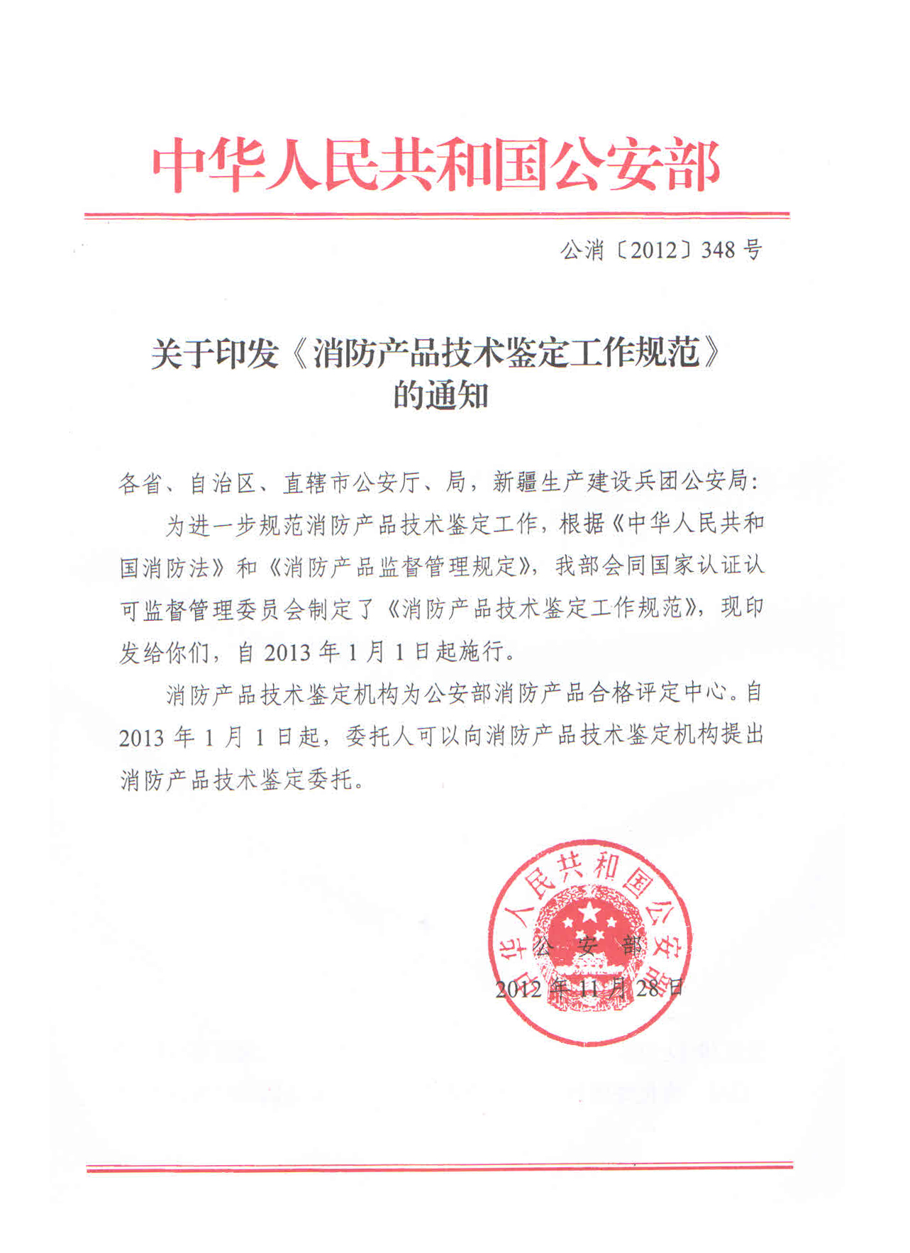

消防产品技术鉴定工作规范

2012-11-28印发 2013-01-01施行
中华人民共和国公安部 国家认证认可监督管理委员会 制定

目 录

1 总 则 1
2 技术鉴定模式 1
3 技术鉴定基本环节 1
4 技术鉴定实施的基本要求 1
4.1 委托受理 1
4.2 文件资料审核 2
4.3 型式检验 3
4.4 工厂检查 3
4.5 鉴定结果评价与批准 4
4.6 获证后跟踪调查 4
5 证书管理 5
6 收 费 6
附件 消防产品技术鉴定工厂质量保证能力要求 7

1 总 则

1.1 根据《中华人民共和国消防法》和《消防产品监督管理规定》（公安部、工商总局、质检总局令第122号）等法律法规，制定本规范。

1.2 本规范规定了消防产品技术鉴定的工作程序和规范要求。

1.3 本规范适用于新研制的尚未制定国家标准、行业标准的消防产品的技术鉴定工作。

1.4 消防产品技术鉴定工作由消防产品技术鉴定机构（以下简称技术鉴定机构）实施。技术鉴定机构名录由公安部予以发布。

1.5 技术鉴定机构及有关工作人员应当按照本规范开展技术鉴定工作，对技术鉴定结果负责。

1.6 技术鉴定机构应成立消防产品技术鉴定专家委员会（以下简称专家委员会），对委托的技术鉴定产品进行标准审核和产品设计审核。

1.7 经技术鉴定认为消防产品符合消防安全要求的，技术鉴定机构应在接受委托之日起90日内颁发消防产品技术鉴定证书，并将消防产品有关信息报公安部消防局。经技术鉴定合格的消防产品，由公安部消防局予以发布。

1.8 消防产品技术鉴定证书有效期为3年。在消防产品技术鉴定证书有效期内，相关消防产品的国家标准、行业标准颁布施行的，生产者应当保证生产的消防产品符合国家标准、行业标准。

1.9 公安机关消防机构和认证认可监督管理部门按照各自职责对消防产品技术鉴定机构进行监督。

2 技术鉴定模式

文件资料审核+型式检验+工厂检查+获证后跟踪调查

3 技术鉴定基本环节

委托受理

文件资料审核

型式检验

工厂检查

鉴定结果评价与批准

获证后跟踪调查

4 技术鉴定实施的基本要求

4.1 委托受理

4.1.1 符合下列条件之一的，消防产品生产者、销售者、进口商（以下统称委托人）方可委托消防产品技术鉴定：

1）产品具有省级以上（含）科学技术委员会出具的《科学技术成果鉴定证书》的；

2）产品核心技术具有有效的授权专利证书的；

3）同类别产品已经技术鉴定合格并在中国消防产品信息网上公布的。

4.1.2 委托消防产品技术鉴定时，应当提交下述资料(一式三份)：
1）《消防产品技术鉴定委托书》；
2）委托人生产经营资质证明；
3）《科学技术成果鉴定证书》、授权专利证书或者与经技术鉴定合格的同类消防产品的一致性说明。委托人出具的不存在侵权问题的自我申明。
4）产品研制报告（至少包括技术方案论证，技术特征、总体性能指标与国内外同类先进技术的比较，技术成熟程度，对社会经济发展和消防科技进步的意义，推广应用的条件和前景，存在的不足等基本内容）；
5）产品设计资料；
6）生产工艺流程图；
7）产品关键元器件和原材料清单；
8）生产设备及检验设备清单；
9）经备案有效的产品企业标准及相关技术要求；
10）试产资料(例：测试分析报告及主要实验、测试记录报告等)；
11）产品符合国家及行业在安全、卫生、环境保护等方面颁布的有关强制性要求的证明材料；
12）有效的质量管理文件；
13）从事对产品质量有影响工作的人员名单；
14）其他需要提供的文件。

4.1.3 存在不属于技术鉴定范围、资料不齐全、弄虚作假等情况的，技术鉴定机构不予受理。

4.2 文件资料审核

4.2.1 技术鉴定机构对委托人提交的资料进行初审。初审合格的，由专家委员会进行标准审核和产品设计审核；初审不合格的，书面通知委托人。

4.2.2 专家委员会对委托人提交的企业标准按下述要求进行审核：
1）企业标准与强制性公共安全行业标准《消防产品 消防安全要求》的符合性，与保障人体健康、人身财产安全及环境保护等要求的符合性，企业标准规定的产品技术性能和检验方法的合理性、可靠性、创新性、可操作性等；
2）企业标准的制订、实施与有关标准化法律法规的符合性。

4.2.3 专家委员会对委托人提交的产品设计按下述要求进行审核：
1）设计文件和技术资料内容是否正确、详实；
2）技术的先进性、实用性、可靠性、推广应用的条件和前景，以及存在的不足等；
3）设计中对产品使用的原材料、元器件及产品的主要制造过程、使用过程不得对人身和环境产生危害作用（对于确因使用功能要求可能产生或潜在对人身和环境危害源的，其可能导致的后果必须在安全、卫生等强制性要求限定的范围之内）。

4.2.4 资料审核通过的，技术鉴定机构与委托人签订消防产品技术鉴定合同书。资料审核未通过的，技术鉴定机构将不符合情况书面通知委托人。

4.2.5 通常情况下，资料审核时限不超过20个工作日。

4.3 型式检验

4.3.1 型式检验应按企业标准规定进行。试验样品由委托人送样并应满足以下条件：
1）样品数量应满足企业标准的规定；
2）样品必须是近10个月生产的产品，并且在产品有效期内。

4.3.2 委托人将样品送交技术鉴定机构委托的检验机构（以下简称检验机构），填写消防产品检验委托书，并提供相关技术文件。

检验机构按照企业标准规定的项目进行型式检验，并按规定收取费用。检验结束后，检验机构在5个工作日内向技术鉴定机构提交型式检验报告，由技术鉴定机构将型式检验结果通知委托人。

4.3.3 型式检验合格的，进行工厂检查；型式检验不合格的，终止本次技术鉴定。

4.4 工厂检查

4.4.1 对于资料审核和型式检验均合格的，技术鉴定机构应安排工厂检查组开展工厂检查工作。检查组人员由符合技术鉴定机构规定的人员组成，不得少于2人。

4.4.2 委托人工厂条件应满足《消防产品技术鉴定工厂质量保证能力要求》（附件）的规定。工厂检查的方式、方法，按技术鉴定机构的有关规定执行。

4.4.3 工厂检查结束后，检查组应填写《消防产品技术鉴定工厂检查报告》，由检查组组长、检查员和受检查方负责人签字确认。组长应在技术鉴定机构规定的时限内将该报告提交技术鉴定机构。

4.4.4 检查结论为推荐通过的委托人，应对存在的不足认真整改，并按规定提交整改报告。

4.4.5 检查结论为不推荐通过的委托人，从确认检查结论之日起，3个月后方可再次委托该类产品的技术鉴定。

4.4.6 在技术鉴定证书有效期内，发生下列情况之一的，由持证人自行向技术鉴定机构提出委托，重新进行工厂检查：
1）正常生产周期内停产6个月以上（包括6个月）的；
2）生产条件（场地、人员、设施、设备等）变更的；
3）其他必须进行工厂检查的情况。

4.4.7 在技术鉴定证书有效期内，发生下列情况之一的，由技术鉴定机构组织重新进行工厂检查：
1）获证单位质量管理体系或工厂条件有可能发生显著变化的；
2）技术鉴定机构认为相关因素的存在足以影响证书有效性，须现场检查的；
3）有关法律、法规等要求的。

4.5 鉴定结果评价与批准

4.5.1 技术鉴定机构负责对产品技术鉴定的全部资料进行汇总与评定。

4.5.2 经鉴定认为消防产品符合消防安全要求的，技术鉴定机构应当在接受委托之日起90日内（消防产品检验时间不计入技术鉴定时限）颁发消防产品技术鉴定证书；认为不符合消防安全要求的，应当书面通知委托人，并说明理由。

4.5.3 持证人凭消防产品技术鉴定证书，按GA846《消防产品身份信息管理》的规定申领消防产品身份信息标志。

4.6 获证后跟踪调查

4.6.1 对己获技术鉴定证书的产品，自证书批准之日起，技术鉴定机构应组织跟踪调查，每年至少一次。遇有不可抗力因素影响时，经持证人申请，可将监督检查时间推迟三至六个月，推迟检查期间应保持证书有效状态。

4.6.2 跟踪调查采用下列方式之一进行：
1）监督检查和监督检验；
2）监督检查；
3）监督检验。

4.6.3 监督检查
监督检查内容按技术鉴定机构规定的监督要求进行。监督检查既可在工厂，也可在流通领域或使用场所进行。
监督检查必须进行产品一致性核查。

4.6.4 监督检验
监督检验既可从工厂抽样，也可在流通领域或使用场所抽样，受检样品的选择、样品数量及检验项目由技术鉴定机构规定。

4.6.5 监督结论
技术鉴定机构经评价做出监督结论，并将监督结论通知证书持有者，监督结论分为通过和不通过两种。凡存在下列情况之一的，监督结论为不通过：
1）产品一致性核查不符合的；
2）工厂质量保证能力检查不通过或不合格项整改时间超过1个月的；
3）监督检验不合格的。
监督结论为通过的，技术鉴定机构保持其证书；监督结论为不通过的，技术鉴定机构按规定暂停或撤销其证书。

4.6.6 持证人发生下列情况时，应在10个工作日内将有关情况报技术鉴定机构：
1）持证人、制造商、生产厂搬迁、联系方式等发生变更的；
2）法定代表人以及从事对产品质量有影响工作的人员发生变更的；
3）产品一致性变更或产品设计、生产工艺、生产设备、检验设备等发生显著变化的；
4）产品出现严重质量问题的。

5 证书管理

5.1 技术鉴定证书应包括以下内容：
1）委托人名称、地址；
2）产品生产者（制造商）名称、地址；
3）被委托生产企业名称、地址（需要时）；
4）产品名称和产品系列、规格、型号；
5）技术鉴定依据；
6）技术鉴定模式（需要时）；
7）发证日期和有效期限；
8）发证机构；
9）证书编号；
10）其他需要标注的内容。

5.2 技术鉴定证书有效期届满，生产者需要继续生产消防产品的，委托人应当在有效期届满前的六个月内，重新委托消防产品技术鉴定，技术鉴定机构应对该委托的必要性进行审核。

5.3 在消防产品技术鉴定证书有效期内，消防产品的生产条件、检验手段、生产技术或者工艺发生变化，对性能产生重大影响的，生产者应当重新委托消防产品技术鉴定。

5.4 技术鉴定机构应当对其鉴定合格的产品实施有效的跟踪调查，鉴定合格的产品不能持续符合技术鉴定要求的，技术鉴定机构应当暂停其使用直至撤销技术鉴定证书，并予公布。

5.5 技术鉴定证书的暂停、撤销和注销

5.5.1 有下列情形之一的，技术鉴定机构应当暂停证书，并对外公布：
1）产品适用的技术鉴定依据或者实施规则发生变更，规定期限内产品未符合变更要求的；
2）跟踪调查中发现委托人违反本规范规定的；
3）跟踪调查发现产品不能持续符合技术鉴定要求的；
4）委托人申请暂停的；
5）其他依法应当暂停的情形。

5.5.2 有下列情形之一的，技术鉴定机构应当撤销证书，并对外公布：
1）不能按规定要求接受跟踪调查的；
2）获证产品存在缺陷，导致质量安全事故的；
3）跟踪调查中发现技术鉴定产品与委托人提供的样品不一致的；
4）技术鉴定证书暂停期间，委托人未采取整改措施或者整改后仍不合格的；
5）委托人以欺骗、贿赂等不正当手段获得技术鉴定证书的；
6）其他依法应当撤销的情形。

5.5.3 有下列情形之一的，技术鉴定机构应当注销证书,并对外公布：
1）技术鉴定证书有效期届满，委托人未申请延续使用的；
2）获证产品不再生产的；
3）获证产品已列入国家明令淘汰或者禁止生产的产品目录的；
4）委托人申请注销的；
5）其他依法应当注销的情形。

5.5.4 自技术鉴定证书注销、撤销之日起或者证书暂停期间，产品不得继续出厂、销售、进口或者在其他经营活动中使用。原持证人应在接到通知发布之日起10个工作日内将证书交回技术鉴定机构，封存标志。

5.5.5 技术鉴定机构应当将暂停、撤销和注销技术鉴定证书的信息及时报公安部消防局。

6 收 费

消防产品技术鉴定收费参照有关规定收取。

附件
消防产品技术鉴定工厂质量保证能力要求
为保证批量生产的产品与已获技术鉴定证书的样品的一致性，工厂应满足本文件规定的产品质量保证能力要求。
1 职责和资源
1.1 职责
工厂应规定与质量活动有关的各类人员职责及相互关系，且工厂应在组织内指定一名质量负责人，无论该成员在其他方面的职责如何，应具有以下方面的职责和权限：
1）负责建立满足本文件要求的质量体系，并确保其实施和保持；
2）确保加贴消防产品身份信息标志的产品符合相关标准的要求；
3）建立文件化的程序，确保消防产品身份信息标志的妥善保管和使用；
4）建立文件化的程序，确保不合格品和未获得消防产品技术鉴定证书的产品，不加贴消防产品身份信息标志。
质量负责人应具有充分的能力胜任本职工作。
1.2 资源
工厂应配备必须的生产设备和检验设备以满足稳定生产符合相关标准的产品要求；应配备相应的人力资源，确保从事对产品质量有影响工作的人员具备必要的能力；建立并保持适宜产品生产、检验、试验、储存等必备的环境。
2 文件和记录
2.1 工厂应建立、保持文件化的技术鉴定产品的质量计划或类似文件，以及为确保产品质量的相关过程有效运作和控制需要的文件。质量计划应包括产品设计目标、实现过程、检测及有关资源的规定，以及产品获证后对获证产品的变更（标准、工艺、关键件等）、标志的使用管理等的规定。产品设计标准或规范应是质量计划的一个内容。
2.2 工厂应建立并保持文件化的程序以对本文件要求的文件和资料进行有效的控制。这些控制应确保：
1）文件发布前和更改应由授权人批准，以确保其适宜性；
2）文件的更改和修订状态得到识别，防止作废文件的非预期使用；
3）确保在使用处可获得相应文件的有效版本。
2.3 工厂应建立并保持质量记录的标识、储存、保管和处理的文件化程序，质量记录应清晰、完整以作为产品符合规定要求的证据。
质量记录应有适当的保存期限。
3 采购和进货检验
3.1 供应商的控制
工厂应制定对关键元器件和材料的供应商的选择、评定和日常管理的程序，以确保供应商具有保证生产关键元器件和材料满足要求的能力。
工厂应保存对供应商的选择评价和日常管理记录。
3.2 关键元器件和材料的检验/验证
工厂应建立并保持对供应商提供的关键元器件和材料的检验或验证的程序及定期确认检验的程序，以确保关键元器件和材料满足所规定的要求。
关键元器件和材料的检验可由工厂进行，也可以由供应商完成。当由供应商检验时,工厂应对供应商提出明确的检验要求。
工厂应保存关键件检验或验证记录、确认检验记录及供应商提供的合格证明及有关检验数据等。
4 生产过程控制和过程检验
4.1 工厂应对关键生产工序进行识别，关键工序操作人员应具备相应的能力，如果该工序没有文件规定就不能保证产品质量时，则应制定相应的工艺作业指导书，使生产过程受控。
4.2 产品生产过程中如对环境条件有要求,工厂应保证工作环境满足规定的要求。
4.3 可行时,工厂应对适宜的过程参数和产品特性进行监控。
4.4 工厂应建立并保持对生产设备进行维护保养的制度。
4.5 工厂应在生产的适当阶段对产品进行检验，以确保产品及零部件与样品一致。
5 例行检验和确认检验
工厂应制定并保持文件化的例行检验和确认检验程序，以验证产品满足规定的要求。检验程序中应包括检验项目、内容、方法、判定等，并应保存检验记录。
例行检验是在生产的最终阶段对生产线上的产品进行的100%检验，通常检验后，除包装和加贴标签外，不再进一步加工。
确认检验是为验证产品持续符合标准要求进行的抽样检验。
6 检验试验仪器设备
用于检验和试验的设备应定期校准和检查，并满足检验试验能力。
检验和试验的仪器设备应有操作规程，检验人员应能按操作规程要求，准确地使用仪器设备。
6.1 校准和检定
用于确定所生产的产品符合规定要求的检验试验设备应按规定的周期进行校准或检定。校准或检定应溯源至国家或国际基准。对自行校准的，则应规定校准方法、验收准则和校准周期等。设备的校准状态应能被使用及管理人员方便识别。
应保存设备的校准记录。
6.2 运行检查
对用于例行检验和确认检验的设备除应进行日常操作检查外，还应进行运行检查。当发现运行检查结果不能满足规定要求时，应能追溯至已检测过的产品。必要时,应对这些产品重新进行检测。应规定操作人员在发现设备功能失效时需采取的措施。
运行检查结果及采取的调整等措施应记录。
7 不合格品的控制
工厂应建立不合格品控制程序，内容应包括不合格品的标识方法、隔离和处置及采取的纠正、预防措施。经返修、返工后的产品应重新检测。对重要部件或组件的返修应作相应的记录，应保存对不合格品的处置记录。
8 内部质量审核
工厂应建立文件化的内部质量审核程序，确保质量体系的有效性和产品的一致性，并记录内部审核结果。
对工厂的投诉尤其是对产品不符合标准要求的投诉，应保存记录，并应作为内部质量审核的信息输入。
对审核中发现的问题，应采取纠正和预防措施，并进行记录。
9 技术鉴定产品的一致性
工厂应对批量生产产品与型式检验合格的产品的一致性进行控制，以使技术鉴定产品持续符合规定的要求。
10 包装、搬运和储存
工厂所进行的任何包装、搬运操作和储存环境应不影响产品符合规定标准要求。

